SA33 PowerPoint 2016 超簡單 - 『練功囉』題庫

題數 | 題目 | 答案1 | 答案2 | 答案3 | 正確答案
第一課
1 | 簡報的內容，要注意 ? | 簡單明瞭 | 文字越多越好 | 越花俏越好 | 1
2 | 下面哪一個是製作簡報的軟體 ? | Word | Excel | PowerPoint | 3
3 | 想套用佈景主題，要按哪個標籤 ? | 常用 | 設計 | 插入 | 2
4 | 下面哪個是簡報檔格式 ? | pptx | docx | mp3 | 1
第二課
1 | 下面哪個不是版面設計的要領 ? | 大又清楚的標題 | 切題的圖片 | 版面越花俏越好 | 3
2 | 按哪個按鈕，可變成投影片瀏覽模式 ? |  |  |  | 2
3 | 按哪個按鈕，可新增投影片 ? |  |  |  | 1
4 | 想設定項目符號，要按哪個按鈕的下拉方塊 ? | 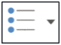 | 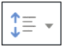 | 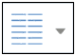 | 1
第三課
1 | 設定文字藝術師的顏色，要按哪個按鈕的下拉方塊 ? |  |  | 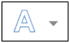 | 1
2 | 設定文字藝術師的形狀，要按哪個按鈕的下拉方塊 ? |  |  | 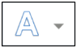 | 3
3 | 想插入文字方塊，要按 ? |  |  |  | 3
4 | 想旋轉物件，可拖曳哪個符號 ? |  |  |  | 2
第四課
1 |   想設定圖案的顏色，要按哪個按鈕的 ? | 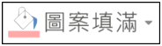 | 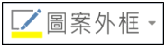 | 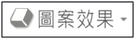 | 1
2 | 想將文字變成 SmartArt，要按 ? |  | 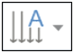 | 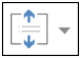 | 1
3 | 想在圖案上加入文字，要先在圖案上做什麼動作 ? | 點一下 | 快速點兩下 | 按右鍵 | 3
4 | 想在圖案或文字上，加上網頁超連結，要按 ? |  |  |  | 2
第五課
1 | 想翻轉圖片，要先按哪個鈕 ? |  |  |  | 2
2 | 想改變圖說文字的尖端位置，要拖曳 ? |  |  | 兩者皆可 | 2
3 | 想讓物件沿著線條路徑移動，要點選哪種動畫類型 ? | 進入 | 強調 | 移動路徑 | 3
4 | 下面哪個是移動路徑的終點符號 ? |  |  | 兩者皆可 | 2
第六課
1 | 設計問答遊戲，首先要規劃好什麼 ? | 頁面切換流程 | 按鈕好不好看 | 畫面美不美 | 1
2 | 在背景格式中，按哪個按鈕可以更改美術效果 ? |  | 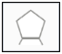 |  | 2
3 | 在哪個標籤下，可設定頁面互動連結 ? | 常用 | 轉場 | 插入 | 3
4 | 在哪個標籤下，可設定取消按滑鼠換頁 ? | 常用 | 轉場 | 檢視 | 2
第七課
1 | 下面哪一個是製作簡報的好幫手 ? | 網路 | 電視 | 畫冊 | 1
2 | 在維基百科中，下載圖片要按哪一個圖示 ? |  |  |  | 2
3 | 要設計母片，要先點選哪個標籤 ? | 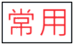 | 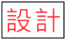 | 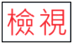 | 3
4 | 想將圖片裁剪成圖形，要按 ? | 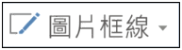 | 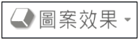 | 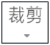 | 3
第八課
1 | 蒐集資料的目的，最重要的是什麼 ? | 尋求解答 | 越多越好 | 越難越好 | 1
2 | 在 PowerPoint 中，想插入表格時，可以按 ? | 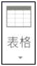 |  |  | 1
3 | 使用什麼可以把複雜的資訊變簡單、易懂 ? | 圖表 | 表格 | 以上皆是 | 3
4 | 在哪個標籤下，可進行合併儲存格 ? | 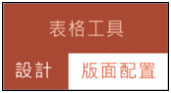 | 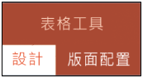 | 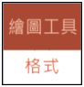 | 1

